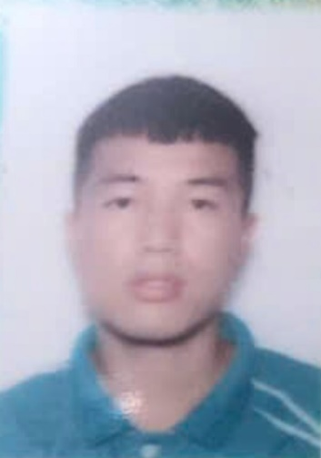 |  |  | lê văn tùng
 |  |  | TÀI XẾ TUKTUK
lIÊN HỆ  0975 734 763  thông tin  CCCD: 38096003688  ĐỊA CHỈ: Kp Hoan Kính Trung Sơn, Thành phố Sầm Sơn, Thanh Hóa  NGÀY HẾT HẠN |  |  | CCCD 2 MẶT  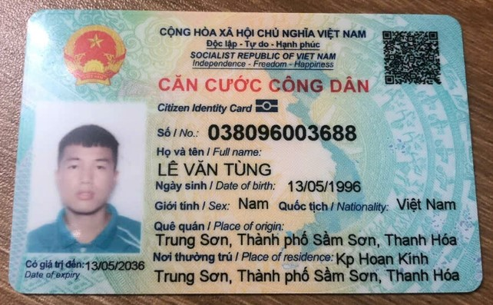  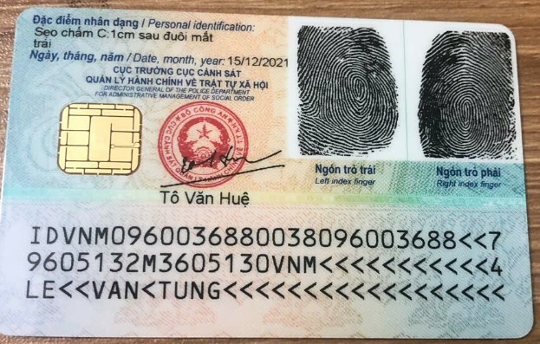  GPLX 2 MẶT  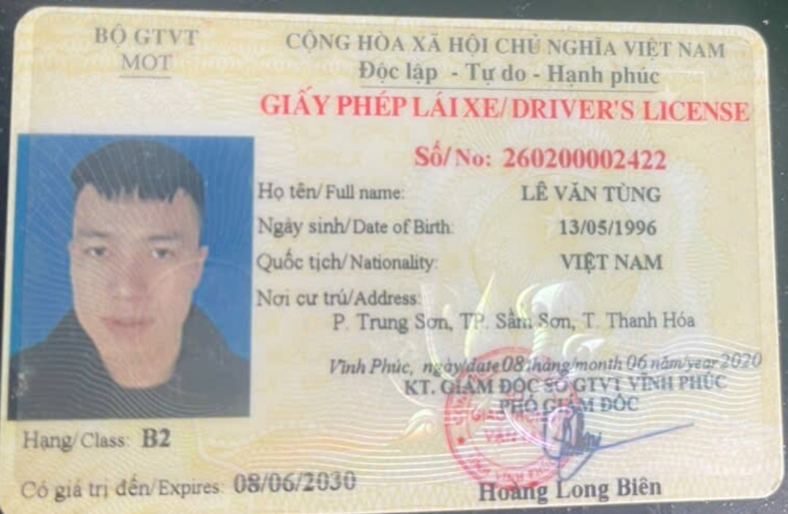

HÌNH ẢNH XE ĐANG CHẠY
